Raport ewaluacyjny

Projekt

Zdobywaj doświadczenie z Erasmus+.

Staże dla Zespołu Szkół Zawodowych nr 1 w Działdowie.

(Gain experience together with Erasmus+.

Work placements for Zespół Szkół Zawodowych nr 1 in Działdowo).

w ramach programu Erasmus+ Kształcenie i szkolenie zawodowe
Akcja 1. Mobilność edukacyjna

Numer projektu: 2018-1-PL01-KA102-049209

Cel badania: Ocena stopnia realizacji projektu Zdobywaj doświadczenie z Erasmus+.

Staże dla Zespołu Szkół Zawodowych nr 1 w Działdowie.

Numer projektu: 2018-1-PL01-KA102-049209

Grupa badawcza:
- uczniowie biorący udział w projekcie: 6 osób z klas II i III technikum w zawodzie technik handlowiec i technik logistyk
- rodzice uczniów biorących udział w projekcie
- koordynator oraz nauczyciele odpowiedzialni za realizację projektu

Termin badań:
01.09.2018 – 31.08.2021

Metody badawcze:
- metoda analizy dokumentów
- metoda sondażu z wykorzystaniem anonimowej ankiety dla uczniów i rodziców
- metoda dialogowe: wywiad z uczniami i nauczycielami

Narzędzia badawcze:
- formularz ankiety dla uczniów i rodziców

- Analiza działań projektowych

- Rekrutacja uczestników

- Uczniowie zostali poinformowani o udziale w projekcie poprzez ogłoszenie na stronie internetowej szkoły, na stronie portalu społecznościowego Zespołu Szkół Zawodowych nr1 w Działdowie oraz na stronie projektu Staże w Monachium. Ogłoszenie o możliwości ubiegania się w projekcie zostało wywieszone na gazetce szkolnej projektu. Koordynator oraz wychowawcy poinformowali uczniów klas drugich i trzecich technikum handlowego i logistycznego na zajęciach o możliwości udziału w stażu.

- Opracowano informator z załącznikami dla uczniów ubiegających się o udział w stażu. Informator zawiera następujące informacje: opis projektu, zasady ubiegania się o staż, regulamin rekrutacji, obowiązki uczniów zakwalifikowanych do udziału w stażu, program praktyk, świadczenia w ramach projektu, terminy, dane kontaktowe oraz następujące załączniki: formularz aplikacyjny, list motywacyjny – wzór, CV – wzór. Informator był dostępny na stronie internetowej szkoły, w bibliotece szkolnej oraz u koordynatora projektu.

- Po złożeniu dokumentów uczniowie wzięli udział w rozmowie kwalifikacyjnej (styczeń 2019). Komisja składała się z 2 osób: koordynator projektu i nauczyciel języka angielskiego. Komisja sprawdziła i oceniła poprawność dokumentów rekrutacyjnych. Z kandydatami przeprowadzono rozmowę w języku angielskim i niemieckim. Uczniowie musieli przedstawić swoją osobę, wypowiedzieć się na zadany temat oraz zareagować w podanej sytuacji. W języku polskim przeprowadzono z kandydatami rozmowę na temat motywacji do udziału w stażu. Z prac komisji został sporządzony protokół z następującymi załącznikami: lista osób zakwalifikowanych do udziału w projekcie, lista rezerwowa, lista osób niezakwalifikowanych oraz karta oceny kandydatów.

- Przygotowanie kulturowe, pedagogiczne i językowe

- Spotkania organizacyjne:

Zakwalifikowani uczestnicy wzięli udział w spotkaniach organizacyjnych. Odbyły się 3 spotkania organizacyjne z uczniami oraz 1 spotkanie z rodzicami. Na spotkaniach uczniowie zostali zapoznani z przebiegiem projektu, programem stażu, obowiązkami praktykanta oraz zasadami dokumentowania praktyk i upowszechniania rezultatów. Na wspólnym spotkaniu z rodzicami i uczniami podpisano umowy pomiędzy Zespołem Szkół Zawodowych nr 1 w Działdowie i uczestnikiem, Porozumienie o programie zajęć oraz Zobowiązanie do zapewnienia jakości mobilności. Rodzice dostali pisemne informacje na temat podróży, zakwaterowania, przebiegu stażu, dofinansowania oraz kontakt do koordynatora i opiekuna podczas wyjazdu.

- Przygotowanie językowe:

- Uczestnicy stażu wzięli udział w kursie języka niemieckiego zawodowego zorganizowanego przez Działdowskie Centrum Edukacji i Kształcenia Ustawicznego DAR, ul. Polna 11a, 13-200 Działdowo. Kurs odbył się w terminie luty – kwiecień 2019. Przed rozpoczęciem kursu zawarto umowę pomiędzy Centrum Edukacji a ZSZ nr 1 w Działdowie. Szkoła językowa opracowała i przekazała koordynatorowi następujące dokumenty: sprawozdanie, program, protokół z egzaminu i wzór testu, testy, kserokopie zaświadczeń, ankiety ewaluacyjne. Treści nauczania zostały opracowane w porozumieniu z koordynatorem projektu, aby odpowiadały potrzebom uczestników stażu. Program obejmował następujące zagadnienia: komunikacja ustna i pisemna w miejscu praktyk oraz zakres słownictwa zawodowego. Na zakończenie kursu został przeprowadzony test oraz ankieta ewaluacyjna. W ankietach uczestnicy wysoko ocenili wszystkie aspekty kursu (przydatność, materiały szkoleniowe, rozkład zajęć, atmosferę, organizację oraz wykładowcę). Każdy uczestnik otrzymał zaświadczenie o ukończeniu kursu języka niemieckiego zawodowego.

- Zorganizowano spotkania z uczniami z partnerskiej szkoły w Monachium przyjeżdżającymi co roku na praktyki w działdowskich firmach. Podczas lekcji uczniowie prowadzili konwersacje na tematy z życia codziennego. Uzyskali także informacje na temat szkoły partnerskiej, firm przyjmujących na praktyki oraz życia codziennego w Niemczech.

- Uczniowie wypełnili test biegłości językowej przed i po stażu.

- Przygotowanie kulturowe:

Uczestnicy stażu wzięli udział w przygotowaniu kulturowym – 3 zajęcia po 45 minut. Zajęcia prowadzone były przez pana Janusza Spychalskiego – nauczyciela geografii i wiedzy o społeczeństwie w ZSZ nr 1 w Działdowie. Wykładowca w porozumieniu z koordynatorem opracował plan zajęć: środowisko geograficzne Niemiec, informacje na temat Bawarii i Monachium, rynek pracy w Niemczech oraz harmonogram spotkań. Opracowane zostało sprawozdanie z zajęć przygotowania kulturowego oraz przeprowadzono ankiety wraz z ich analizą. Uczestnicy kursu pozytywnie ocenili zajęcia i ich przydatność oraz prowadzącego.

- Przygotowanie pedagogiczne:

Uczestnicy stażu wzięli udział w przygotowaniu pedagogicznym – 3 zajęcia po 45 minut. Zajęcia prowadzone były przez pedagoga szkolnego w ZSZ nr 1 w Działdowie. Pedagog w porozumieniu z koordynatorem ustalił treść oraz harmonogram zajęć. Z przebiegu zajęć sporządzono sprawozdanie oraz analizę ankiet.

- Doradztwo zawodowe

Uczestnicy stażu odbyli indywidualne spotkania z doradcą zawodowym z ZSZ nr1 w Działdowie – Joanną Żywiec-Ruczyńską. Podczas spotkania uczniowie analizowali swoje mocne i słabe strony, omówili zawody przyszłości i przykładowe pytania z rozmowy kwalifikacyjnej. Rozwiązali test pomocny przy podejmowaniu decyzji o wyborze dalszej ścieżki kształcenia. Nauczyciel sporządził program zajęć oraz sprawozdanie z przeprowadzonych konsultacji w ramach indywidualnego doradztwa zawodowego.

- Organizacja stażu za granicą/zarządzanie projektem

- ZSZ nr 1 w Działdowie zrealizował następujące zadania związane z organizacją stażu:
- rekrutacja uczestników
- spotkania organizacyjne dla uczestników stażu i rodziców
- organizacja przygotowania językowego, kulturowego i pedagogicznego
- przygotowanie i podpisanie z uczestnikami umowy, porozumienia o programie zajęć oraz zobowiązania do zapewnienia jakości mobilności
- zakup słowników i rozmówek polsko-niemieckich
- rezerwacja biletów lotniczych/organizacja transportu na lotnisko i z lotniska
- wykupienie ubezpieczenia
- ustalenie programu stażu
- ustalenie warunków zakwaterowania
- kontrola postępów uczniów podczas pobytu przez opiekuna
- organizacja spotkania podsumowującego staż
- ewaluacja i upowszechnianie rezultatów
- obsługa finansowo-księgowa

- Instytucja przyjmująca zrealizowała następujące zadania związane z organizacją stażu:
- organizacja praktyk zawodowych (wyszukanie firm, program stażu)
- organizacja zakwaterowania
- zakup biletów komunikacji miejskiej
- sporządzenie harmonogramu i planu pobytu
- zwiedzanie szkoły, udział w lekcjach
- organizacja dwudniowego programu adaptacyjno-kulturowego
- organizacja wycieczek w weekendy
- organizacja spotkania podsumowującego staż w szkole
- sporządzenie dokumentów Europass - Mobilność oraz certyfikatu uczestnictwa
- opieka zespołu projektowego podczas pobytu
- transfer z lotniska i na lotnisko

- Program stażu i monitoring postępu uczestników

Program staż opracowany został przed rozpoczęciem projektu w porozumieniu z instytucją partnerską. Program stażu zawiera zakres zadań wspólnych dla obydwu zawodów oraz zadania do realizacji z podziałem na zawody dla technika handlowca i technika logistyka. Zawiera informacje dotyczące tematyki projektu i końcowej prezentacji. Określa też godzinowy wymiar praktyk.
Po rekrutacji CV zakwalifikowanych uczniów zostały przesłane do instytucji partnerskiej i poszczególnym uczniom przydzielone zostały na tej podstawie miejsca praktyk. Postępy uczestników były monitorowane w następujący sposób: tygodniowe sprawozdania, spotkania z opiekunem stażu. W firmie każdy uczeń miał przydzielonego opiekuna, który przydzielał zadania do wykonania. Część uczniów wykonywała zadania wspólnie z niemieckimi praktykantami ze szkoły partnerskiej, gdyż pracowali w tych samych firmach. Uczniowie wykonali na zakończenie stażu prezentację podsumowującą praktyki w firmie, którą następnie przedstawili na spotkaniu w Niemczech i Polsce. Wypełnili również raporty, oraz ankiety dotyczące stażu.

Efekty i realizacja celów
Uczniowie odbyli praktyki w biurach i magazynach następujących firm:

- Linde AG, Dr.-Carl-von-Linde-Straβe, 82049 Monachium
- Alte Weinbörse GmbH, Pelkovenstr. 150, Monachium
- Volkswagen OTLG Schatzbogen 6, 81829 Monachium
- Kukla GmbH, Kochelseestr. 8-10, 81371 Monachium
- Kare Design Outlet, Lotte-Branz-Str.6, Monachium
Na podstawie analizy dokumentacji: sprawozdania, raporty, ankiety, prezentacja multimedialna, lekcje szkoleniowe dla klas młodszych można stwierdzić, że uczniowie osiągnęli zamierzone cele i nabyli lub podnieśli swoje umiejętności zawodowe, językowe i personalne - (punkt: ewaluacja uczestników).
- Współpraca i komunikacja

- Co roku z grupą stażystów niemieckich na pierwszy tydzień do Działdowa przyjeżdża nauczyciel - opiekun grupy lub koordynator. Dało to możliwość uzgodnienia celów, tematyki i organizacji stażu. Przed rozpoczęciem projektu odbyło się spotkanie z nauczycielem odpowiedzialnym za realizację staży w Niemczech: marzec 2019.
- Koordynatorzy projektu są w stałym kontakcie poprzez pocztę elektroniczną, telefon i inne komunikatory internetowe. Opiekun grupy wyjeżdżającej na staż jest w stałym kontakcie z zespołem projektowym: bezpośrednie spotkania w szkole i poza nią, kontakt telefoniczny i internetowy. Pozostaje także w kontakcie z opiekunami stażystów w firmie. Podczas pobytu odwiedzane są wszystkie firmy, w których uczestnicy odbywają staż.
- Do skutecznej komunikacji z uczestnikami stażu wykorzystano różnorodne narzędzia: informacje na stronie szkoły, gazetce projektu, bibliotece szkolnej oraz bezpośrednio u koordynatora. Uczniowie brali udział w spotkaniach organizacyjnych: odbyły się 3 spotkania z uczniami i jedno z rodzicami. Podczas stażu uczestnicy mieszkali w tym samym miejscu co opiekun i byli z nim w stałym kontakcie. W każdej firmie uczniowie mieli wyznaczonego opiekuna, a w razie trudnych sytuacji mogli kontaktować się z opiekunem czy osobami z niemieckiego zespołu projektowego.

- Upowszechnianie rezultatów

Zrealizowano następujące działania upowszechniające:

- prezentacja rezultatów praktyk w szkole partnerskiej, w której uczestniczyli uczniowie oraz nauczyciele (maj 2019),
- prezentacja rezultatów w naszej szkole, w której uczestniczyli uczniowie, rodzice, nauczyciele, dyrektor, wicedyrektor (październik 2019)
- odbyły się 2 lekcje dla klas młodszych w zawodzie technik handlowiec i technik logistyk przeprowadzone przez uczestników stażu (czerwiec 2019),
- prowadzono stronę Staże w Monachium, na której na bieżąco umieszczane były informacje i zdjęcia z pobytu. Informacje udostępniane były również na stronie ZSZ nr 1 w Działdowie
- raport ewaluacyjny i prezentacje multimedialne uczniów umieszczone zostały na stronie internetowej szkoły i w bibliotece szkolnej

Promocja działań:

- gazetka ze stałą prezentacją projektu
- relacja z podsumowania praktyk ukazała się na stronie projektu Staże w Monachium, stronie internetowej naszej szkoły i szkoły partnerskiej, stronie Powiatu Działdowskiego oraz w lokalnych portalach internetowych: Moje Działdowo, Działdowo dla Was
- informacje o stażach Erasmus+ ukazały się w ulotce informacyjnej dla uczniów szkół ponadpodstawowych

- Budżet i wydatki

Opracowano budżet i wydatki zgodnie z wytycznymi programu Erasmus+. Obsługa księgowa - finansowa prowadzona była przez księgową Zespołu Szkół Zawodowych nr 1 w Działdowie.

Wnioski:

- Analiza dokumentacji i wywiady z uczniami oraz nauczycielami wskazuje na realizację wszystkich elementów projektu zawartych w formularzu wniosku Erasmus+ złożonym w roku 2016.

- Prawidłowo przeprowadzone zostały: rekrutacja uczestników, przygotowanie, organizacja stażu oraz upowszechnianie rezultatów.

- Ewaluacja uczestników

- Opracowanie wyników badań sondażowych: raport z badania sondażowego uczestników
Wśród uczestników stażu przeprowadzono dobrowolną anonimową ankietę (załącznik nr1). W ankiecie wzięło udział 6 uczniów technikum handlowego i logistycznego.
Pytanie 1. Uczniowie musieli w skali od 1 do 5 ocenić nabyte umiejętności podczas stażu oraz dodatkowo wymienić inne umiejętności nabyte podczas stażu.
Spośród wymienionych umiejętności wysoko ocenione przez uczestników zostały: podniesienie umiejętności zawodowych i doświadczenia w zawodzie logistyka/ handlowca w zagranicznej firmie, poznanie procesu realizacji zamówienia, podniesienia znajomości języka obcego zawodowego oraz podniesienie kompetencji społecznych: przedsiębiorczość, samodzielność, poczucie własnej wartości, aktywność, praca w zespole. Najwyżej oceniona został stopień podniesienia kompetencji międzykulturowych: otwartość na różnorodność kulturową oraz poczucie tożsamości europejskiej. Była to pierwsza praktyka zagraniczna dla naszych uczniów, mieli kontakt zarówno ze stażystami z Niemiec, jak i z Finlandii, dlatego tak wysoko ocenili te kompetencje. Uczestnicy poznali również system dualnego kształcenia w Niemczech. Również dobrze uczniowie ocenili podniesienie umiejętności tworzenia prostych dokumentów handlowych i obsługi urządzeń biurowych oraz kompetencje w zakresie obsługi specjalistycznych programów komputerowych.
Z innych umiejętności nabytych podczas stażu uczniowie wymienili: praca w grupie, nabycie doświadczenia związanego z naszym zawodem, poznanie nowych kultur i języka, poprawa języka, wiele nowych umiejętności w moim zawodzie, komunikacja z innymi.
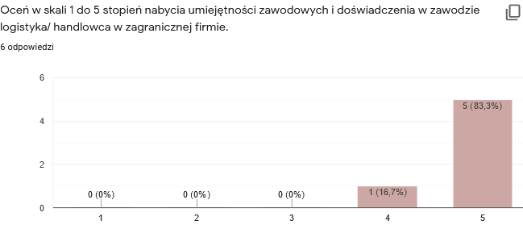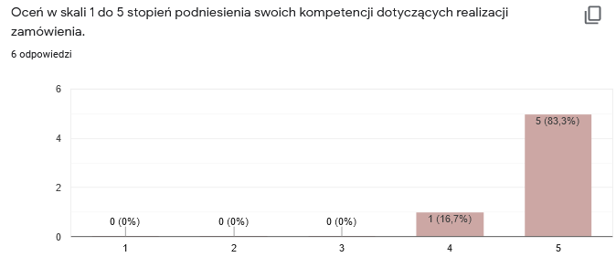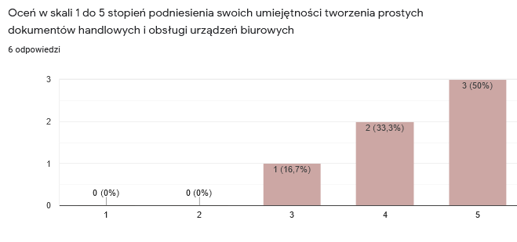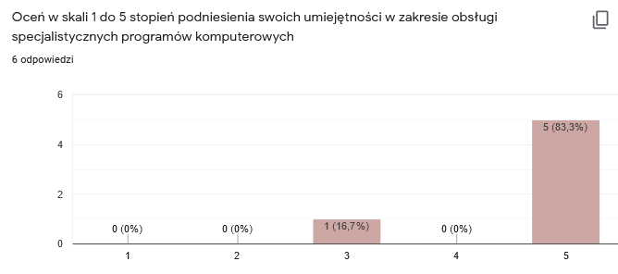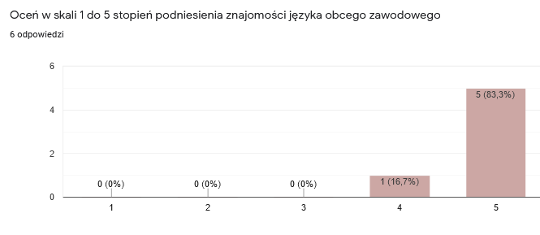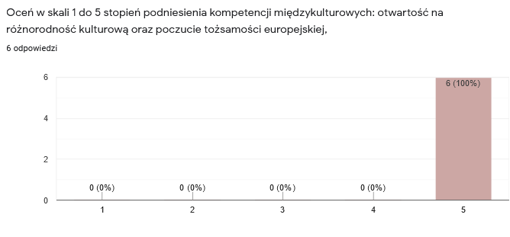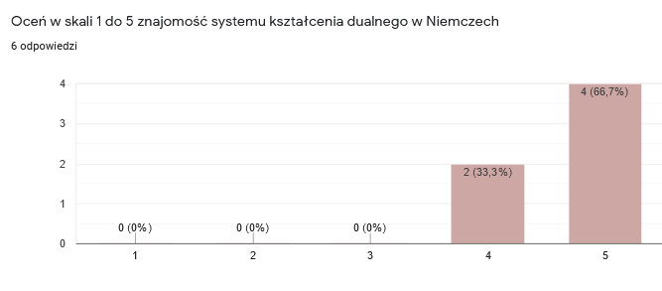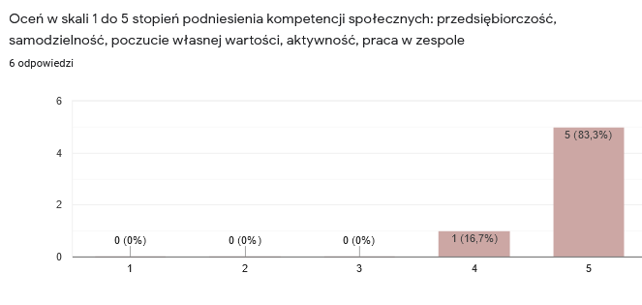
Pytanie 2. Uczniowie musieli ocenić w skali od 1 do 5 przygotowanie językowe, kulturowe i pedagogiczne.
Ocena przygotowania dostarcza informacji, że jest ono realizowane w odpowiedni sposób. Wszystkie aspekty przygotowania językowego, pedagogicznego i kulturowego ocenione zostały bardzo wysoko.
Pytanie 3. Uczniowie musieli w skali od 1 do 5 ocenić organizację praktyk oraz czasu wolnego.
Uczniowie nie mieli zastrzeżeń dotyczących organizacji praktyk i czasu wolnego, co świadczy, że staże są organizowane na wysokim poziomie.
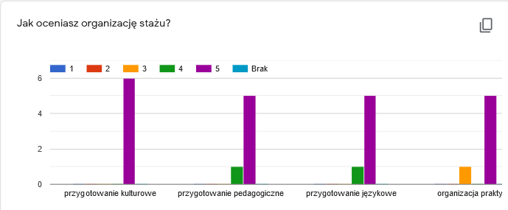
Pytanie 4. Uczniowie odpowiadali na pytanie, co ich zdaniem można zmienić lub ulepszyć w organizacji stażu.
Odpowiedzi uczestników:
- pewnie zawsze można coś ulepszyć, lecz nie mam żadnych zastrzeżeń, wszystko przebiegło pomyślnie.
- dodatkowe kilka dni wolnych w tygodniu
- poszerzyć program stażu
- wspólne spotkania z innymi grupami Programu Erasmus+ jak kręgle
- wszystko było dobrze zorganizowane
- czas wolny

Pytanie 5. Czy chcesz podzielić się ogólną opinią na temat całego przedsięwzięcia?

Uczestnicy byli bardzo zadowolenie ze stażu. Stwierdzili, że staż był przydatny i dużo się nauczycieli oraz, że jest to dobra opcja, jeśli chodzi o zdobywanie nowych doświadczeń.

- Opracowanie wyników badań sondażowych: raport z badania sondażowego rodziców
Wśród rodziców uczestników stażu przeprowadzono dobrowolną anonimową ankietę (załącznik nr2). W ankiecie wzięło udział 6 rodziców.
Pytanie 1. Rodzice musieli zakreślić jedną opcję , która ich zdaniem przyniosła największe korzyści ich dzieciom podczas wyjazdu na staż
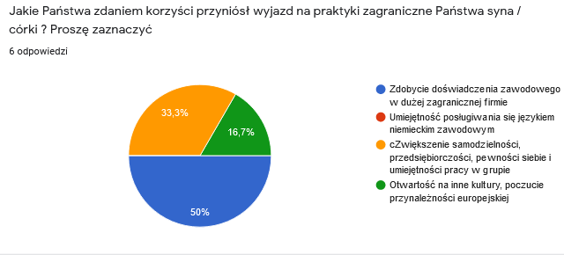

Spośród badanych umiejętności najwyżej rodzice ocenili korzyści płynące ze zdobycia doświadczenia zawodowego w zagranicznych firmach (50%). 33,3% rodziców stwierdziło, że staż pozwolił ich dzieciom na rozwinięcie samodzielności, przedsiębiorczości i umiejętności pracy w grupie. Według 16,7% % badanych zwiększyła się również otwartość na inne kultury oraz poczucie przynależności europejskiej.
Pytanie 2. Rodzice musieli napisać, co ich zdaniem należałoby ulepszyć w organizacji stażu.
4 rodziców stwierdziło, że nie należy nic zmieniać i wszystko było dobrze zorganizowane. 2 rodziców życzyłoby sobie więcej spotkań integracyjnych oraz szybszego przekazywania informacji.
Pytanie 3. Rodzice musieli w skali od 1 do 5 ocenić pomoc instytucji wysyłającej w organizacji stażu, przydatność wyjazdu oraz podsumowanie rezultatów.
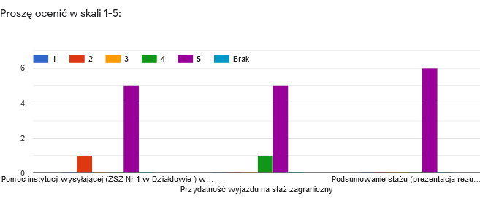

Rodzice wysoko ocenili pomoc naszej szkoły w organizacji stażu, przydatność wyjazdu, jak i prezentację rezultatów, nie wnosząc zastrzeżeń co do realizacji stażu. Jeden z rodziców zwrócił uwagę na szybsze przekazywanie informacji. Należałoby w takim razie utworzyć także grupę na komunikatorze internetowym także dla rodziców, nie tylko dla uczniów.
Pytanie 4. Rodzice odpowiadali na pytanie, czy poleciliby wyjazd innym rodzicom i dlaczego.
Wszyscy badani rodzice odpowiedzieli, że poleciliby wyjazd innym. Rodzice podkreślali, że wyjazd przyniósł ich dzieciom wiele korzyści. Wymienili następujące korzyści, jakie wyjazd przyniósł uczestnikom stażu: mój syn mógł poznać inny kraj i zdobyć nowe doświadczenie w pracy, wyjazd ma duży wpływ na wybór kierunku w jakim dziecko pójdzie w przyszłości, wyjazd był wspaniała przygoda, mój syn dużo zyskał zawodowo i osobiście biorąc udział w projekcie, Jest to idealna szansa dla naszych dzieci na zdobycie potrzebnego doświadczenia za granicą oraz poprawienia swoich umiejętności czy poznania nowych kultur.
Analiza dokumentacji uczestników
- Sprawozdania tygodniowe:

Każdy z uczestników wypełnił tygodniowe sprawozdania, które składało się z następujących części: Staż: nabyte umiejętności zawodowe/językowe/personalne, Czas wolny oraz Twoje wrażenia/uwagi.

- Raport uczestnika:

Wszyscy uczestnicy złożyli raport w systemie Mobility Tool.

- Dokument Europass Mobilność i Certyfikat uczestnictwa:

Każdy z uczestników otrzymał dokument Europass-Mobilność oraz Certyfikat uczestnictwa wydany przez instytucją przyjmującą w języku polskim i niemieckim.

- Certyfikat ukończenia kursu języka niemieckiego zawodowego:
Uczestnicy stażu otrzymali certyfikat ukończenia 20-godzinnego kursu języka niemieckiego zawodowego wydanego przez podmiot organizujący.

Wnioski:
Na podstawie badań sondażowych uczniów i rodziców oraz analizy dokumentacji uczestnika sformułowano następujące wnioski:
- Z analizy ankiet uczniów wynika, że zaplanowane cele projektu zostały osiągnięte, a program praktyk został zrealizowany. Uczestnicy wysoko ocenili umiejętności nabyte podczas stażu.

- Badani uczniowie wysoko ocenili przygotowanie do stażu przed wyjazdem, jak i organizację całego stażu za granicą i czasu wolnego.

- Rodzice uczestników stażu doceniają korzyści, jakie przyniósł staż ich dzieciom, podając konkretne przykłady. Podkreślają, jak duży wpływ na rozwój ich dzieci ma wyjazd na praktyki oraz zdobycie doświadczenia zawodowego i polecają staż innym rodzicom. Są również zadowoleni z organizacji stażu przez naszą szkołę.

- Analiza dokumentacji uczestnika wskazuje na poprawną realizację programu praktyk i celów projektu. Uczestnicy podnieśli swoje kompetencje zawodowe, językowe, społeczne, personalne i interkulturowe.

- Wszyscy uczestnicy otrzymali odpowiednie zaświadczenia i certyfikaty, opisane we wniosku projektowym.

opracowała: Beata Cichocka

